# ВЕСТНИК

***Октябрьского МО***

**Официальный печатный орган Октябрьского**

**муниципального образования Дергачевского муниципального**

**района Саратовской области**

№ 16 от 28 декабря 2024 года РАСПРОСТРАНЯЕТСЯ  **БЕСПЛАТНО**

**_____________________________________________________________________________________**

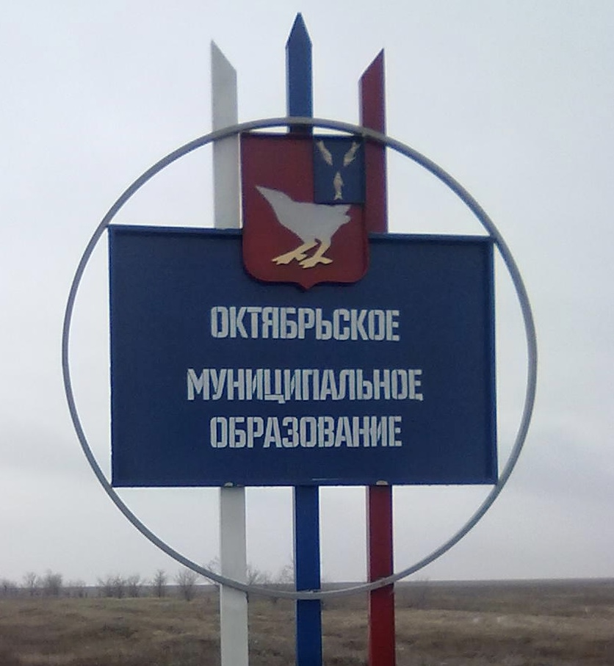

**Совет**

**Октябрьского муниципального образования**

**Дергачевского муниципального района Саратовской области**

**Решение № 454-734**

**От 28 декабрь 2024 года**

**О внесении изменений в**

**Решение Совета Октябрьского**

**Муниципального образования**

**от 22.12.2023 года №434-696**

**О бюджете Октябрьского**

**муниципального образования на 2024 год**

**и плановый период 2025 и 2026 годов**

Руководствуясь ст.51 Устава Октябрьского муниципального образования Дергачевского муниципального района Саратовской области.

**СОВЕТ РЕШИЛ:**

1.Внести изменения в решение совета Октябрьского муниципального образования «О бюджете октябрьского муниципального образования на 2024 год и плановый период 2025 и 2026 годов» от 22.12.2023 года №434-696 следующие изменения:

***1.1 Пункт 1***.изложить в следующей редакции «Утвердить бюджет Октябрьского муниципального образования Дергачевского муниципального района Саратовской области на 2024 год и плановый период 2025 и 2026 годов:

Общий объем доходов бюджета Октябрьского муниципального образования

на 2024 год в сумме 5336,8 тыс. рублей;

на 2025 год в сумме 3159,5 тыс. рублей;

на 2026 год в сумме 3607,4 тыс. рублей.

Общий объем расходов бюджета Октябрьского муниципального образования

на 2024 год в сумме 6192,5 тыс. рублей;

на 2025 год в сумме 3159,5 тыс. рублей, в том числе условно утвержденные расходы в сумме 75,2 тыс. рублей;

на 2026 год в сумме 3607,4 тыс. рублей, в том числе условно утвержденные расходы в сумме 172,0 тыс. рублей.

Дефицит бюджета Октябрьского муниципального образования в размере

на 2024 год в сумме 855,7 тыс. рублей или 37,6% объема доходов бюджета без учета утвержденного объема безвозмездных поступлений;

на 2025 год в сумме 0,0 тыс. рублей или 0,0% объема доходов бюджета без учета утвержденного объема безвозмездных поступлений;

на 2026 год в сумме 0,0 тыс. рублей или 0,0% объема доходов бюджета без учета утвержденного объема безвозмездных поступлений.»

*1.2* приложение 2 «Налоговые и неналоговые доходы бюджета Октябрьского муниципального образования Дергачевского муниципального района Саратовской области на 2024 год и плановый период 2025 и 2026 годов» изложить в новой редакции согласно приложения 1 к настоящему решению;

***1.3*** приложение 3. «Ведомственная структура расходов бюджета Октябрьского

муниципального образования Дергачевского муниципального района Саратовской области на 2024 год и плановый период 2025 и 2026 годов» изложить в новой редакции согласно приложения 2 к настоящему решению;

***1.4*** приложение 4. «Распределение бюджетных ассигнований по разделам, подразделам, целевым статьям, (муниципальным программам и непрограммным направлениям деятельности), группам и подгруппам видов расходов классификации расходов бюджета Октябрьского муниципального образования Дергачевского муниципального района Саратовской области на 2024 год и плановый период 2025 и 2026 годов.» изложить в новой редакции согласно приложения 3 к настоящему решению;

***1.5*** приложение 5. «Распределение бюджетных ассигнований по целевым статьям (муниципальным программам и непрограммным направлениям деятельности), группам и подгруппам видов расходов классификации расходов бюджета октябрьского муниципального образования Дергачевского муниципального района Саратовской области на 2024 год и плановый период 2025 и 2026 годов.» изложить в новой редакции согласно приложения 4 к настоящему решению;

«Настоящее Решение вступает в силу с момента его опубликования»

«Опубликовать настоящее Решение в газете « Вестник Октябрьского МО», разместить в местах определенных Уставом Октябрьского МО и в сети интернета на официальном сайте администрации Дергачевского муниципального района http://dergachi.sarmo.ru/»

**Глава Октябрьского**

**муниципального образования Джакияева К.К.**

С приложениями к нормативно правовым актам можно ознакомиться на

официальном сайте администрации Дергачёвского муниципального района <http://dergachi.sarmo.ru/>.

К.К.Джакияева глава Октябрьского МО

**.**

***Главный редактор* Учредитель: Адрес редакции, издателя:**

***Джакияева К.К.* Совет Октябрьского** 413484 Саратовская область

**муниципального образования** Дергачевский район

**Тираж 10экз.Дергачевского муниципального  *п***.Красноозерный

**района Саратовской области** ул.Кировская,д.16